CÁC TÀI LIỆU KHÁC
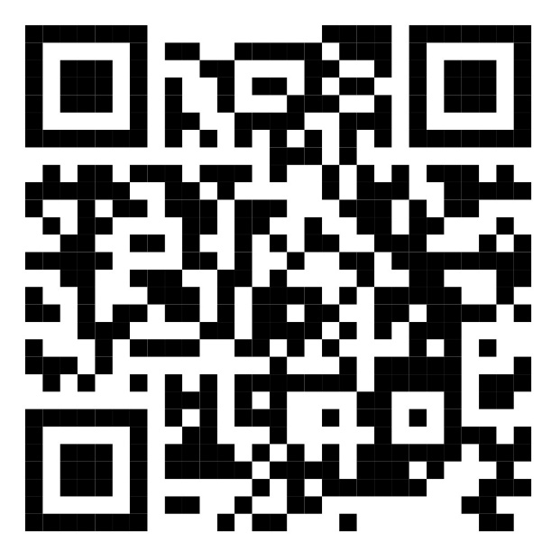
Đường link: Trường THCS Chu Văn An tổ chức chuyên đề “Giáo dục đạo đức, lối sống cho học sinh”


Đường link: Liên đội Trường THCS Chu Văn An phát động phong trào “Nói lời hay, làm việc tốt”

